18/nov/2023

Alejandra Ossa Yepes

***ACTIVIDAD DE REFLEXIÓN***

Imaginemos una organización de comercio electrónico llamada "Eco-ventasX" que recopila datos personales de sus clientes para mejorar su experiencia de compra. Eco-ventasX solicita a los clientes que proporcionen su nombre, dirección de correo electrónico, número de teléfono y preferencias de compra al registrarse en su sitio web.

Con estos datos personales, Eco-ventasX puede realizar las siguientes acciones:

1. Personalización de la experiencia de compra donde se usen los datos personales para recomendar productos relevantes basados en el historial de compras y preferencias del cliente.
2. Comunicación y servicio al cliente usando información como la dirección de correo electrónico y número de teléfono para enviar confirmaciones de pedidos, actualizaciones de envío o responder consultas y preocupaciones de los clientes. Esto ayuda a mantener una comunicación efectiva y brindar un buen servicio al cliente.
3. Utilizar los datos personales de forma agregada y anónima para realizar análisis de mercado, identificar tendencias de compra, mejorar la oferta de productos y servicios.

Es importante destacar que en este ejemplo, Eco-ventasX debe cumplir con las leyes y regulaciones de protección de datos correspondientes. Deben obtener el consentimiento adecuado de los clientes para recopilar y utilizar sus datos personales, garantizar la seguridad y confidencialidad de esos datos.

**Mapa Conceptual**

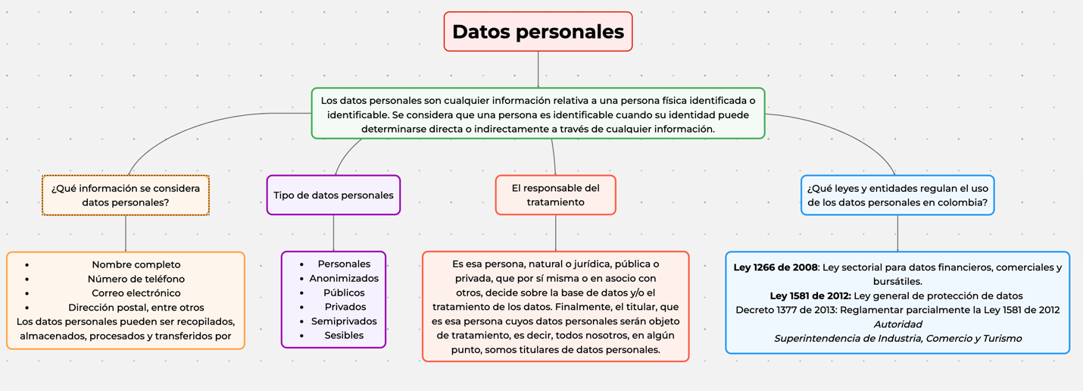

En el ejemplo de Eco-ventasX, el titular de los datos personales sería el cliente que proporciona su información al registrarse en el sitio web de la organización. El cliente es el propietario de sus datos personales y tiene derechos sobre ellos, como el derecho de acceso, rectificación, cancelación, oposición y portabilidad de sus datos.

**Reflexión:**

En la intersección entre la inteligencia artificial y la protección de datos, surge una dualidad desafiante. Por un lado, la riqueza de datos necesaria para nutrir los modelos de IA ofrece posibilidades extraordinarias, pero a su vez plantea interrogantes éticos sobre la privacidad. Identificar los conceptos cruciales en la protección de datos dentro de proyectos de IA puede resultar complejo, además la naturaleza dinámica de los algoritmos y la diversidad de datos utilizados pueden hacer que la línea entre la utilidad y la invasión de la privacidad sea difusa, por otra parte la transparencia en la recopilación, el consentimiento informado y la conservación de datos sensibles emergen como pilares fundamentales, pero su implementación efectiva requiere una comprensión profunda y en constante evolución de las regulaciones y principios éticos.